**EL TEXTO INSTRUCTIVO**

MOTIVACIÓN: Veamos el siguiente vídeo presta mucha atención:

<https://www.youtube.com/watch?v=UKZcCPpbvZA>

¿Qué enseñanza nos dejó el video?

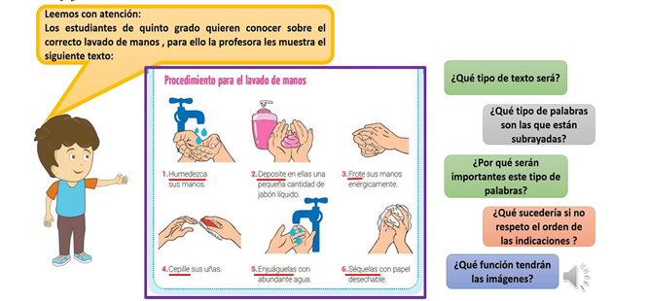

Responde:

¿Qué está enseñando la profesora a los niños de 5?

¿De qué manera lo está haciendo?

**Un texto instructivo** es aquel que presenta las instrucciones **para** organizar un juego, **para** armar un artefacto, **para** hacer un experimento, **para** preparar una receta. etc.

Para practicar el tema del texto instructivo, vamos a relacionarlo con el área de informática, vas a crear un artefacto casero, escribe primero las instrucciones o pasos que seguiste para crearlo; luego envías el audio y la foto de tú invento (algo sencillo con materiales de casa, está tarea la puedes ir guardando para participar en la feria de la tecnología y mostrar tu invento).